TAHA ELEM-175541301

06.11.2022

**Pazar**

5-6.Haftalardaki taskların eksiklikleri giderildi. Bu doğrultuda tribün,seyirci animasyonları, 2’lik ve 3’lük sayılar için sahneye collider’lar eklendi, top atış mekanizması düzenlendi (diagonal atış), hazır pota tasarımı eklendi, kamera nesnesinin topun sadece X ve Z koordinatlarını takip edecek şekilde düzenlendi.

Eklenilen yeni nesnelerin kontrolü için yeni script dosyaları eklendi.

Kullanılan nesneler; collider nesneleri kontrolü için 6 empty nesnesi(1 adet 2’lik sayı, 4 adet 3’lük sayı, 1 adet basket kontrolü), tribün için hazır Court kullanıldı, joystic için hazır simpleInput paketi kullanıldı, seyirciler için hazır HYPERCASUAL - Simple Female & Male Characters paketi kullanıldı, pota için hazır basketball_hoop nesnesi eklendi.

Oyunumuz sadece joystic ve button kontrolü ile oynanmaktadır.

Başlıca görseller;

**Oyun başlama ekranı:**

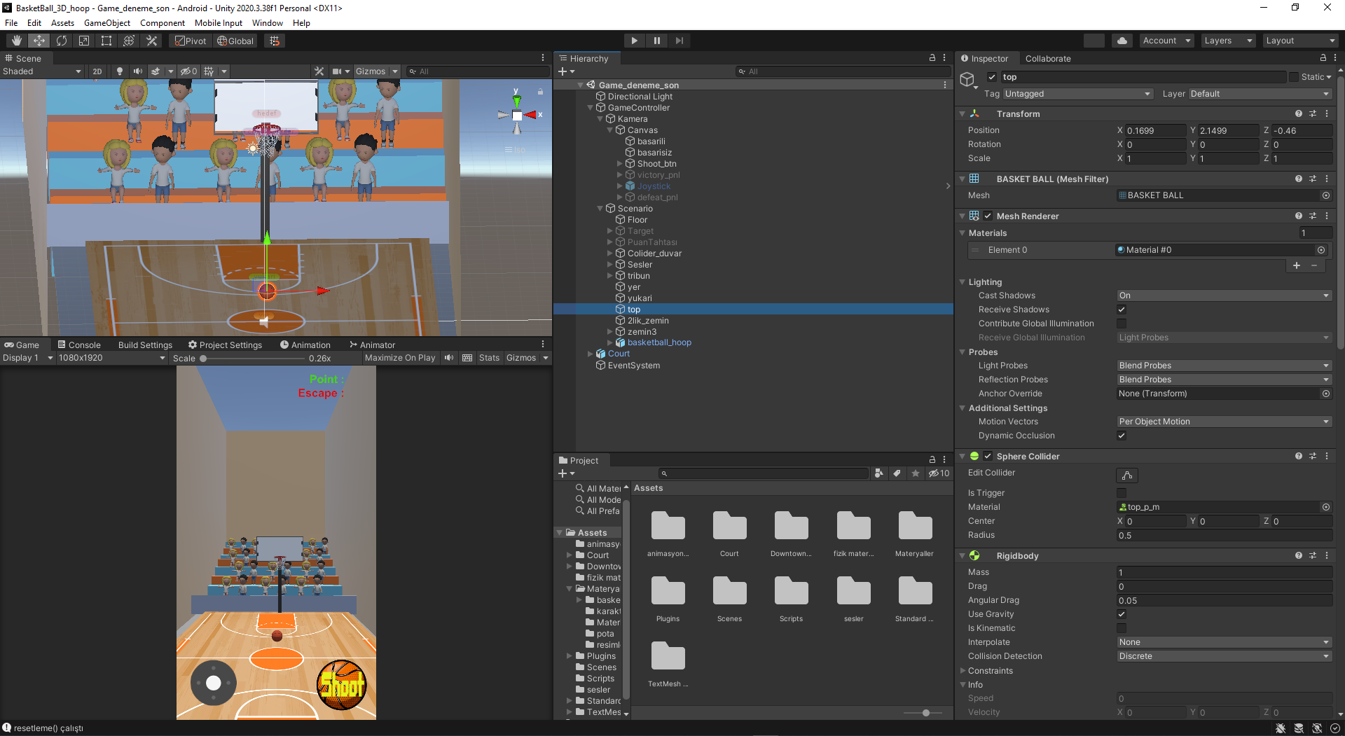

**Victory ve defeat panelleri:**

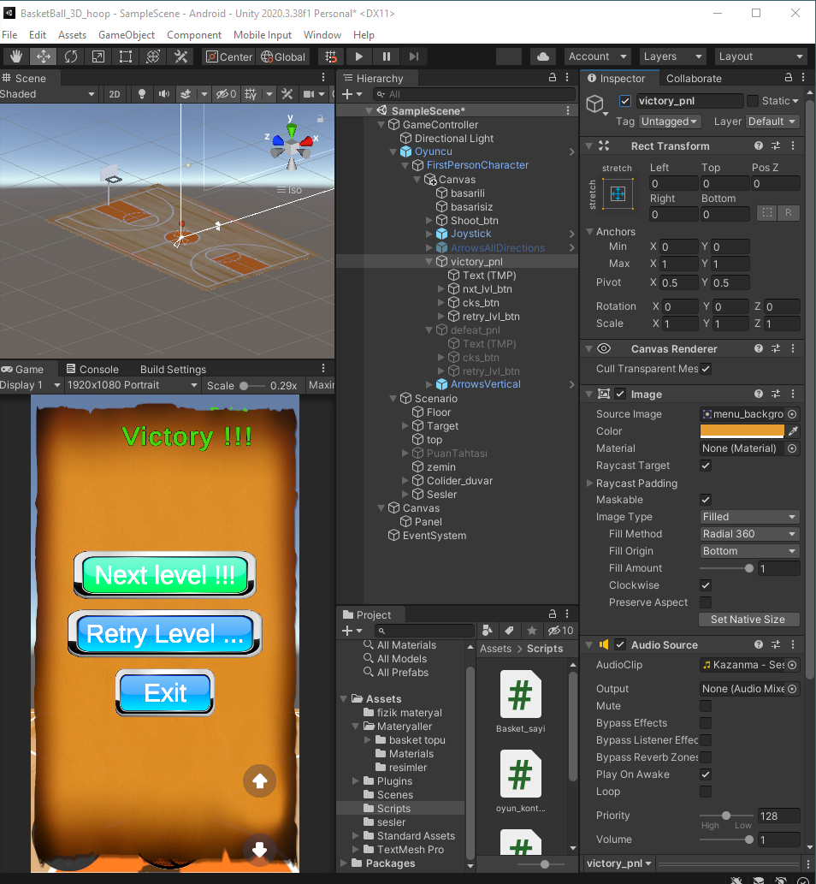

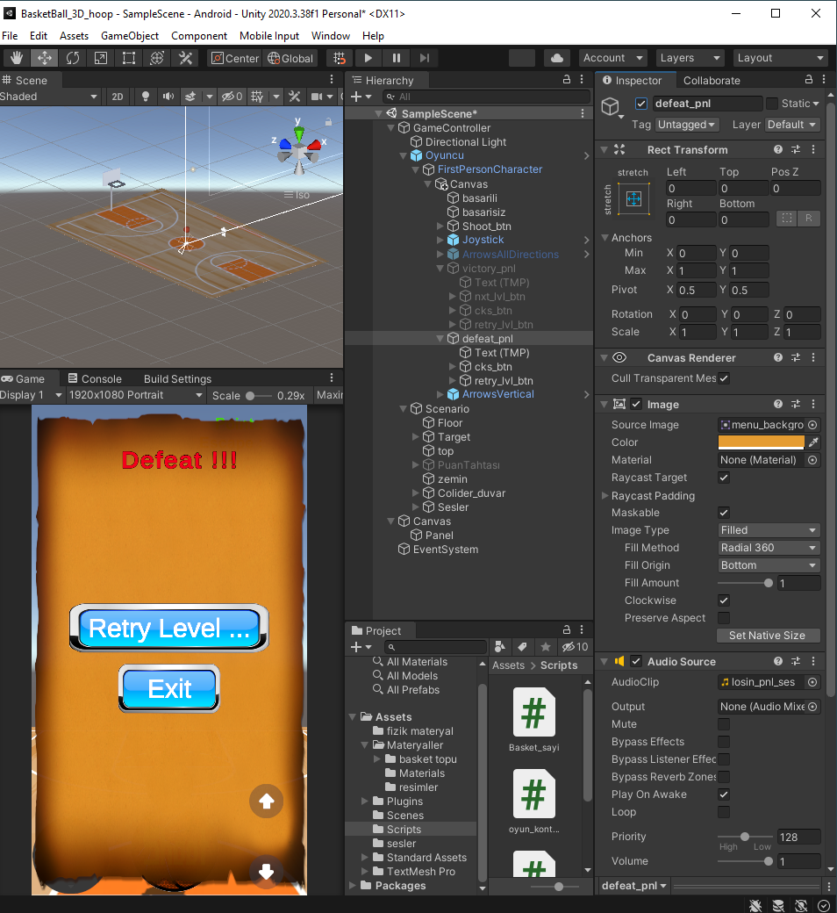

**Scrsipt Dosyarı Ve İçerikleri:**

**Basket_sayi:**

public class Basket_sayi : MonoBehaviour

{

public Text basarili;

public Text basarisiz;

public int point = 0;

int sayi = 0;

public int escape = 0;

public top_kontrol oyuncu;

private bool topututma=false;

public int sayac=0;

public Transform top_pozisyon;//yewr nesnesi ile kontrol sağlandı

public AudioSource basket_sesi;

public AudioSource alkis_sesi;

public AudioSource yuh_sesi;

public AudioSource top_zmn_sesi;

#region anime

public Animator kadin_anim;

public Animator erkek_anim;

public Animator kadin_anim1;

public Animator erkek_anim1;

public Animator kadin_anim2;

public Animator erkek_anim2;

public Animator kadin_anim3;

public Animator erkek_anim3;

public Animator kadin_anim4;

public Animator erkek_anim4;

public Animator kadin_anim5;

public Animator erkek_anim5;

public Animator kadin_anim6;

public Animator erkek_anim6;

public Animator kadin_anim7;

public Animator erkek_anim7;

public Animator kadin_anim8;

public Animator erkek_anim8;

public Animator kadin_anim9;

public Animator erkek_anim9;

public Animator kadin_anim10;

public Animator erkek_anim10;

public Animator kadin_anim11;

public Animator erkek_anim11;

#endregion anime

// Start is called before the first frame update

void Start()

{

}

private void OnTriggerStay(Collider col)

{

if (col.gameObject.tag == "sayi2")

{

sayi = 2;

}

else if (col.gameObject.tag == "sayi3")

{

sayi = 3;

}

}

private void OnTriggerEnter(Collider col)

{

sayac++;

if (sayac>1)

{

Debug.Log("çarğışma çalışıyor");

if (topututma && col.gameObject.tag == "ring")//potaya değdiğinde basket controlü

{

if (top_pozisyon.position.z<6f)

{

point+=sayi;

basarili.text = "Point : " + point.ToString();

}

else if(top_pozisyon.position.z >= 6f && top_pozisyon.position.x>=-7 && top_pozisyon.position.x <= 7)//col.gameObject.tag == "sayi2" top_pozisyon.position.z >= 6f

{

point+=sayi;

basarili.text = "Point : " + point.ToString();

}

else

{

point += sayi;

basarili.text = "Point : " + point.ToString();

}

basket_ses();

Invoke("alkis_ses", 0.0f);

anm_alkis();//animasyon

Invoke("anm_kafasallama", 4.0f);

//topututma = true;//topu attığında

sayi = 0;

}

else if (topututma && col.gameObject.tag == "zemin")//topu tutmayı bıraktığında

{

escape++;

basarisiz.text = "Escape : " + escape.ToString();

Invoke("yuh_ses", 0.0f);

anm_kaybetme();

Invoke("anm_kafasallama",4.0f);

// topututma = true;

}

}

}

#region carpisma_kontrol

private void OnCollisionEnter(Collision collision)

{

if (collision.collider.tag == "zemin")

{

top_sesi();

}

}

#endregion carpisma_kontrol

#region ses

void basket_ses() {

basket_sesi.Play();

}

void alkis_ses()

{

alkis_sesi.Play();

}

void yuh_ses()

{

yuh_sesi.Play();

}

void top_sesi()

{

top_zmn_sesi.Play();

}

#endregion ses

#region animasyon

void anm_kafasallama()

{

kadin_anim.SetInteger("kadin_kafa_gecis", 0);//kafasallama

erkek_anim.SetInteger("erkek_kafa_gecis", 0);

erkek_anim1.SetInteger("erkek_kafa_gecis", 0);

kadin_anim1.SetInteger("kadin_kafa_gecis", 0);//kafasallama

erkek_anim2.SetInteger("erkek_kafa_gecis", 0);

kadin_anim2.SetInteger("kadin_kafa_gecis", 0);//kafasallama

erkek_anim3.SetInteger("erkek_kafa_gecis", 0);

kadin_anim3.SetInteger("kadin_kafa_gecis", 0);//kafasallama

erkek_anim4.SetInteger("erkek_kafa_gecis", 0);

kadin_anim4.SetInteger("kadin_kafa_gecis", 0);//kafasallama

erkek_anim5.SetInteger("erkek_kafa_gecis", 0);

kadin_anim5.SetInteger("kadin_kafa_gecis", 0);//kafasallama

erkek_anim6.SetInteger("erkek_kafa_gecis", 0);

kadin_anim6.SetInteger("kadin_kafa_gecis", 0);//kafasallama

erkek_anim7.SetInteger("erkek_kafa_gecis", 0);

kadin_anim7.SetInteger("kadin_kafa_gecis", 0);//kafasallama

erkek_anim8.SetInteger("erkek_kafa_gecis", 0);

kadin_anim8.SetInteger("kadin_kafa_gecis", 0);//kafasallama

erkek_anim9.SetInteger("erkek_kafa_gecis", 0);

kadin_anim9.SetInteger("kadin_kafa_gecis", 0);//kafasallama

erkek_anim10.SetInteger("erkek_kafa_gecis", 0);

kadin_anim10.SetInteger("kadin_kafa_gecis", 0);//kafasallama

erkek_anim11.SetInteger("erkek_kafa_gecis", 0);

kadin_anim11.SetInteger("kadin_kafa_gecis", 0);//kafasallama

}

void anm_alkis()//alkış

{

kadin_anim.SetInteger("kadin_kafa_gecis", 1);//alkış

erkek_anim.SetInteger("erkek_kafa_gecis", 1);

erkek_anim1.SetInteger("erkek_kafa_gecis", 1);

kadin_anim1.SetInteger("kadin_kafa_gecis", 1);

erkek_anim2.SetInteger("erkek_kafa_gecis", 1);

kadin_anim2.SetInteger("kadin_kafa_gecis", 1);

erkek_anim3.SetInteger("erkek_kafa_gecis", 1);

kadin_anim3.SetInteger("kadin_kafa_gecis", 1);

erkek_anim4.SetInteger("erkek_kafa_gecis", 1);

kadin_anim4.SetInteger("kadin_kafa_gecis", 1);

erkek_anim5.SetInteger("erkek_kafa_gecis", 1);

kadin_anim5.SetInteger("kadin_kafa_gecis", 1);

erkek_anim6.SetInteger("erkek_kafa_gecis", 1);

kadin_anim6.SetInteger("kadin_kafa_gecis", 1);

erkek_anim7.SetInteger("erkek_kafa_gecis", 1);

kadin_anim7.SetInteger("kadin_kafa_gecis", 1);

erkek_anim8.SetInteger("erkek_kafa_gecis", 1);

kadin_anim8.SetInteger("kadin_kafa_gecis", 1);

erkek_anim9.SetInteger("erkek_kafa_gecis", 1);

kadin_anim9.SetInteger("kadin_kafa_gecis", 1);

erkek_anim10.SetInteger("erkek_kafa_gecis", 1);

kadin_anim10.SetInteger("kadin_kafa_gecis", 1);

erkek_anim11.SetInteger("erkek_kafa_gecis", 1);

kadin_anim11.SetInteger("kadin_kafa_gecis", 1);

}

void anm_kaybetme()

{

kadin_anim.SetInteger("kadin_kafa_gecis", 2);//kafa sallama

erkek_anim.SetInteger("erkek_kafa_gecis", 2);

erkek_anim1.SetInteger("erkek_kafa_gecis", 2);

kadin_anim1.SetInteger("kadin_kafa_gecis", 2);

erkek_anim2.SetInteger("erkek_kafa_gecis", 2);

kadin_anim2.SetInteger("kadin_kafa_gecis", 2);

erkek_anim3.SetInteger("erkek_kafa_gecis", 2);

kadin_anim3.SetInteger("kadin_kafa_gecis", 2);

erkek_anim4.SetInteger("erkek_kafa_gecis", 2);

kadin_anim4.SetInteger("kadin_kafa_gecis", 2);

erkek_anim5.SetInteger("erkek_kafa_gecis", 2);

kadin_anim5.SetInteger("kadin_kafa_gecis", 2);

erkek_anim6.SetInteger("erkek_kafa_gecis", 2);

kadin_anim6.SetInteger("kadin_kafa_gecis", 2);

erkek_anim7.SetInteger("erkek_kafa_gecis", 2);

kadin_anim7.SetInteger("kadin_kafa_gecis", 2);

erkek_anim8.SetInteger("erkek_kafa_gecis", 2);

kadin_anim8.SetInteger("kadin_kafa_gecis", 2);

erkek_anim9.SetInteger("erkek_kafa_gecis", 2);

kadin_anim9.SetInteger("kadin_kafa_gecis", 2);

erkek_anim10.SetInteger("erkek_kafa_gecis", 2);

kadin_anim10.SetInteger("kadin_kafa_gecis", 2);

erkek_anim11.SetInteger("erkek_kafa_gecis", 2);

kadin_anim11.SetInteger("kadin_kafa_gecis", 2);

}

#endregion animasyon

// Update is called once per frame

void Update()

{

topututma = oyuncu.top_havada;

}

}

**top_kontrol:**

public class top_kontrol : MonoBehaviour

{

private float movespeed = 6f;

public Transform top;

public Transform kamera;

public Transform yer;

public Transform yukari;

public Transform hedef;

public bool top_havada = false;

public bool top_yerde = true;

private float T = 0f;

public int pos_x = 0, pos_z = 0;

// Start is called before the first frame update

void Start()

{

}

private void FixedUpdate()

{

kamera.position = new Vector3(top.position.x + pos_x, kamera.position.y, top.position.z + pos_z);

}

// Update is called once per frame

void Update()

{

//transform.position += direction * movespeed * Time.deltaTime;

if (top_yerde)

{

if (Input.GetKey(KeyCode.Space))// topu tutma ve fırlatma diagonal

{

top.position = new Vector3(yer.position.x, yukari.position.y, yer.position.z);// topu tutma efekti

top.LookAt(hedef.parent.position);

top.GetComponent<Rigidbody>().velocity = Vector3.zero;// resetten sonraa topun dönmesini engelleme

top.GetComponent<Rigidbody>().angularVelocity = Vector3.zero;// resetten sonraa topun dönmesini engelleme

//heedefe potaya bakma

}

else

{

Vector3 direction = new Vector3(SimpleInput.GetAxisRaw("Horizontal"), 0, SimpleInput.GetAxisRaw("Vertical"));

topu_hizada_tut();

top.position = yer.position + Vector3.up * 2 * Mathf.Abs(Mathf.Sin(Time.time * 3));//topu zıplatma

yer.position += direction * movespeed * Time.deltaTime;//emptyobjenin konumunu değiştirme yön tuşları ile

}

}

//topu fırlatma

if (Input.GetKey(KeyCode.Space))

{

top_yerde = false;

top_havada = true;

T = 0;

}

if (top_havada)

{

Vector3 a = new Vector3(yer.position.x, yukari.position.y, yer.position.z);

Vector3 b = hedef.position;

T += Time.deltaTime;

float duration = 0.5f;

float t01 = T / duration * 0.5f;

Vector3 pos = Vector3.Lerp(a, b, t01);

//hareket arc ile

Vector3 arc = Vector3.up * 2 * Mathf.Sin(t01 * Mathf.PI);

top.position = pos + arc;

//topu hedefe fırlattığı anda

if (t01 >= 1)

{

top_havada = false;

top.GetComponent<Rigidbody>().isKinematic = false;

}

}

}

#region methodlar

void topu_hizada_tut()

{

if (yer.position.z > 16)//topu sınırda tutuma

{

yer.position = new Vector3(yer.position.x, yer.position.y, 16);

}

else if (yer.position.z < -10)

{

yer.position = new Vector3(yer.position.x, yer.position.y, -10);

}

else if (yer.position.x > 9)

{

yer.position = new Vector3(9, yer.position.y, yer.position.z);

}

else if (yer.position.x < -9)

{

yer.position = new Vector3(-9, yer.position.y, yer.position.z);

}

}

public void topu_tut()

{

top.position = new Vector3(yer.position.x, yukari.position.y, yer.position.z);// topu tutma efekti

top.LookAt(hedef.parent.position);

top.GetComponent<Rigidbody>().velocity = Vector3.zero;// resetten sonraa topun dönmesini engelleme

top.GetComponent<Rigidbody>().angularVelocity = Vector3.zero;// resetten sonraa topun dönmesini engelleme

//heedefe potaya bakma

top_yerde = false;

top_havada = true;

T = 0;

}

#endregion methodlar

}

**oyun_kontrorl:**

public class oyun_kontrorl : MonoBehaviour

{

public top_kontrol oyuncu;

public float reset_zamanlama=10f;

public GameObject kamera_reset;

public GameObject yer_colider;

public GameObject top_reset;

public Basket_sayi sayi;

public GameObject victory_pnl;

public GameObject defeat_pnl;

public AudioSource arka_fon;

// Start is called before the first frame update

void Start()

{

}

// Update is called once per frame

void Update()

{

if (sayi.point >= 10)

{

victory_pnl.SetActive(true);

arka_fon.Stop();

}else if ( sayi.escape == 5)

{

defeat_pnl.SetActive(true);

arka_fon.Stop();

}

if (!oyuncu.top_yerde == true)// yeterli sayı ve escape için yazılan if

{

if(sayi.point<10 && sayi.escape<5) {

// normal reset kodları

reset_zamanlama -= Time.deltaTime;

if (reset_zamanlama <= 0)

{

Debug.Log("reset çalışıyor");

// SceneManager.LoadScene(1);//oyunu yeniden başlatır. ilk sahneye geçişide sağlanabilir

kamera_reset.transform.position = new Vector3(0.109999999f, 10.2799997f, -26.1200008f);

yer_colider.transform.position = new Vector3(0f, 0.430000007f, 0f); //top yer nesnesini takip ettiğinden top spawn için resetleme();

}

}

}

}

#region kontrol_method

public void resetleme()

{

top_reset.GetComponent<Rigidbody>().velocity = Vector3.zero;// resetten sonraa topun dönmesini engelleme

top_reset.GetComponent<Rigidbody>().angularVelocity = Vector3.zero;// resetten sonraa topun dönmesini engelleme

top_reset.GetComponent<Rigidbody>().AddForce(0, 0, 0);//topa uygulanan gücü sıfırla

oyuncu.top_yerde = true;

sayi.sayac = 0;

reset_zamanlama = 5f;

yer_colider.transform.position = new Vector3(0f, 0.430000007f, 0f);//topun spawnı için yer colider sıfırlama

Debug.Log("resetleme() çalıştı");

}

public void oyunu_yeniden_baslat()

{

SceneManager.LoadScene(0);//oyunu yeniden başlatır. ilk sahneye geçişide sağlanabilir

}

public void retry_games()

{

int Simdiki_level = SceneManager.GetActiveScene().buildIndex;

SceneManager.LoadScene(0);

}

public void next_level()

{

int Simdiki_level = SceneManager.GetActiveScene().buildIndex;

SceneManager.LoadScene(Simdiki_level);//birden fazlaa level olunca Simdiki_level+1 ekle

}

public void exit_games()

{

Application.Quit();//oyunu sonlandırır.

}

#endregion kontrol_method

}